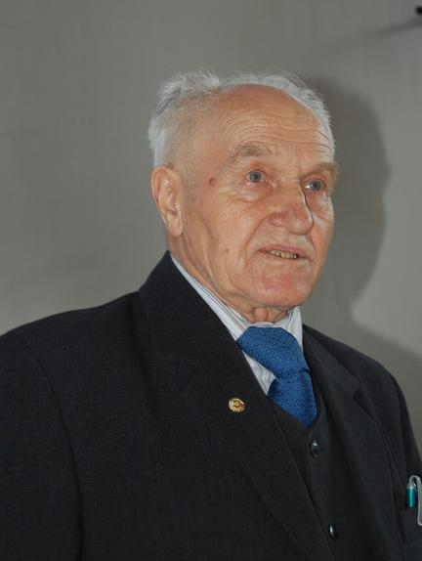

W dniu 12 grudnia 2022 roku zmarł, przeżywszy 92 lata Lucjan Czesław Kobędza, były członek Zarządu i Komisji Rewizyjnej Polskiego Związku Pszczelarskiego. Przez 40 lat był członkiem Zarządu Wojewódzkiego, w tym 27 lat Prezesem Zarządu. Przez dwie kadencje był członkiem Zarządu Głównego PZP i dwie kadencje pełnił funkcji Członka Komisji Rewizyjnej PZP w Warszawie. W latach 1976-1988 pracował w komisjach powołanych przez PZP.
Z wykształcenia był nauczycielem. Pełnił funkcje dyrektora szkoły podstawowej w Goleszach i w Rękoraju. Pracował w nadzorze pedagogicznym jako podinspektor szkolny. Następnie jako dyrektor Poradni Wychowawczo Zawodowej w Piotrkowie Trybunalskim.
Pszczelarstwem zainteresował się po przejściu na emeryturę w roku 1964
Polska miała Galla Anonima, który zapisywał dzieje Polski. Związek Piotrkowski miał Lucjana Czesława Kobędzę który zapisał dzieje pszczelarstwa piotrkowskiego w książkce ,,Pszczelarstwo Ziemi Piotrkowskiej,, oraz w wielu innych publikacjach.
Lucjan Czesław Kobędza dał się poznać jako znakomity działacz społeczny innowator i wspaniały organizator. Dzięki jego inicjatywie powstał Wojewódzki Związek Pszczelarzy w Piotrkowie Trybunalskim a następnie przekształcony na Regionalny Związek Pszczelarzy ,,Ziemi Piotrkowskiej. Współdziałał w budowie Pomnika ks. dr Jana Dzierżona w Kluczborku, pomagał przy budowie Domu Pszczelarza w Kamiennej.
Część swego czasu wolnego przeznaczył na pracę z Towarzystwem Przyjaciół Dzieci w Piotrkowie Trybunalskim oraz w Towarzystwie Wiedzy Powszechnej.
Za pracę zawodową odznaczony Złotym Krzyżem Zasługi, Krzyżem Kawalerskim, Medalem Komisji Edukacji Narodowej, w roku 2008 otrzymał statuetkę ,, Zasłużony dla Powiatu Piotrkowskiego,, i innymi odznaczeniami organizacji społecznych.
Za pracę pszczelarska odznaczony Złotą Odznaką PZP, Medalem im. ks.dra Jana Dzierżona. Uhonorowany Statuetką ks. dra Jana Dzierżona. Otrzymał również tytuł Honorowego Członka Polskiego Związku Pszczelarskiego. W roku 2006 otrzymał puchar Grand Prix na najlepszą pasiekę w regionie piotrkowskim.
Cześć jego pamięci.
V-ce Prezes RZP
Józef Kołaczek

